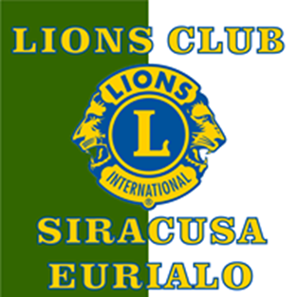

Alla ca del Dirigente Scolastico dell’IIS Corbino e della Prof.ssa A.Coniglione
SR 01.10.19
Oggetto: Progetto Viva Sofia-Due mani per la vita-AS 2019/20
Si porta a conoscenza della S.V. che il Lions Club Siracusa Eurialo promuove nelle scuole secondarie di secondo grado il Progetto “Viva Sofia: due mani per la vita”.
Questo è un service che ha lo scopo di fornire conoscenze e procedure utili a salvaguardare la vita in attesa del personale del 112/118, insegnando le manovre di disostruzione e le manovre di rianimazione di base, oltre a elementi di primo soccorso e all’utilizzo del defibrillatore.
Il progetto,rivolto agli studenti delle classi quarte/quinte di tutto il territorio nazionale,è articolato in una serie di incontri informativi/formativi,tenuti da medici specialisti istruttori nazionali “Basic Life Support and Early Defibrillation”.
Due ore è la durata prevista per ogni incontro con max due classi per volta.
Il progetto non comporta alcun aggravio di spesa per le Istituzioni partecipanti.
Infatti i Lions Club Italiani espressione del Lions Club Internazionale la più grande Associazione al servizio al prossimo in cui operano 1.500.000 di Soci in tutto il mondo impegnati nella promozione umana ispirata alla solidarietà,lo propongono,nell’ambito della propria attività di volontariato,all’interno dei percorsi di “Educazione alla Salute” organizzati nelle scuole.
Tutte le informazioni relative alle iniziative in oggetto sono consultabili sul sito https://www.lions.it/2019/04/06/lions-viva-sofia-manovre-salvavita/
Distinti saluti.
Dott. Giovanni Puzzo
Delegato di club per il Progetto Viva Sofia
giannipuzzo@yahoo.it
338/5671055

